**靖西市锰矿有限责任公司巡屯矿**

**2023年11月材料采购项目技术规范书**

**编制 罗海安**

**审核**

**批准**

|  |  |
| --- | --- |
| 招标方： | 靖西市锰矿有限责任公司 |
| 投标方： |  |

年 月 日

目录

一、总则 1

二、项目概况及自然条件 1

三、主要性能参数要求 2

四、质量要求 3

五、供货清单 3

六、交货 4

七、违约责任 4

八、质保期 4

**一、总则**

1.1本技术条件仅适用于靖锰公司巡屯矿2023年11月材料采购项目，它包括采购材料的生产、加工、检验、包装、运输、验收和服务等方面的技术要求。

1.2本技术条件提出的是最低限度的技术要求，并未对一切技术细节做出规定，也未充分引述有关标准、规程和规范的条文，投标方保证提供符合本技术条件和有关中国国家标准(GB系列)和有关行业最新标准要求的优质设计及产品；同时满足中国国家有关安全、环保等强制性法规、标准的要求。

1.3本技术条件所使用的标准如与投标方所执行的标准水平不一致时，按较高标准执行。如果本技术条件与现行使用的有关国家标准以及部颁标准有明显抵触的条文，投标方应及时书面通知招标方进行解决。

1.4投标方保证所提供的产品必须完全符合本技术条件，并保证供货的完整性和满足安装、使用安全、可靠的要求。在现场安装、调试、试生产或生产过程中，如因设计缺陷、产品质量等供方原因造成发生质量或安全事故，供方全部承担由此造成的损失和后果，需方不承担任何责任。

1.5招标方提供给投标方的设计条件如有遗漏，投标方有责任向甲方书面索取。投标方有责任对本招标技术条件中的技术条款提出补充。若在安装运行中发现缺项或不能满足规定的技术条款工作需要时，由投标方负责补齐且不得增加费用。

1.6如果投标方没有以书面方式对本技术条件的条文提出异议，招标方将认为投标方提供的产品完全符合本技术条件的要求。

1.7投标方供应的产品应是技术先进并经过相近参数三年以上成功运行实践证明是成熟可靠的产品。

**二、项目概况及自然条件**

2.1 厂址概述：

本项目地址位于靖西市湖润镇巡屯矿。

2.2 自然条件：

亚热带季风气候，其特点是：年日照1600小时，雨量1200毫米以上,平均气温20.8-22.4度。

2.3 气象条件：

2.3.1气温

年平均气温 20.8-22.4 ℃

最高气温 39.5℃

最冷气温 1℃

极端最高气温 42.6℃

2.3.2空气湿度65%-90%

2.3.3大气压力

年平均气压 101.09kPa

2.3.4降雨量

年平均降雨量 1200mm

2.3.5风

瞬时最大风速 40m/s（地面以上10m处）

风荷载 0.40kPa（地面以上10m处）

年平均风速 2.9m/s

年主导风向 SSW

夏季主导风向 S-SSW

冬季主导风向 SSW

2.3.6地震设防烈度 7度

海拔高度 400m

2.4 使用环境：有粉尘和有害气体等危害因素的金属非金属矿井中。

**三、主要性能参数要求**

3.1技术参数：

镀锌管：6米/条

3.2 材质要求：

3.2.1镀锌管：低碳钢，符合国家标准GB / T 700中的Q215、Q235或Q275

3.2.2 法兰片：碳钢

3.2.3 螺 栓：碳钢

3.2.4 低速风表（机械）：不锈钢

3.3 低速风表（机械）符合矿用标准，具有MA或KA标志证书

3.4 执行标准:

GB/T3091-2008 钢管

GB/T2518-2008 涂锌钢管

GB/T 3091 焊接钢管

GB/T 13793 长焊接钢管

GB/T9113~GB9124—2000 法兰标准

JB/T 1700-2008 螺母、螺栓和螺塞

MT380-95 煤矿用风速表

GB 16423 金属非金属矿山安全规程

矿安【2022】123号 《国家矿山安全监察局关于印发执行安全标志管理的矿用产品目录的通知》

**四、质量要求**

4.1设计和制造不低于相关国家标准及行业标准的规定。从订货之日至乙方制造之日的这段时期内，如行业规范及国家标准更新时，按新标准执行。

4.2 应保证货物为全新、未使用的符合国家质量标准的合格品报价方应保证其提供的产品在正确安装、正常使用和保养条件下，在规定的使用寿命期内具有满意的性能。

4.3 交付的产品不应存在瑕疵或缺陷。对短期检验难以发现的隐蔽瑕疵，甲方享有在质保期届满前向乙方提出质量异议的权利。乙方对存在质量问题的产品，应予以免费修复、退换或者重做；如乙方不履行上述修复、退换、重做义务的，甲方有权解除合同，乙方应按合同条款执行相关约定。

4.4 因质量问题无法正常使用，经甲方指定的质量检验(鉴定)机构进行鉴定后，认为产品存在质量问题的，甲方有权解除合同，乙方应按合同条款执行相关约定。

4.5 所供不合格产品给甲方造成的损失，甲方有权从质保金中扣除。

4.6 合同履行过程中，乙方应向甲方提供满足甲方要求的性能测试报告、材料检验报告等。

**五、供货清单**

5.1供货清单

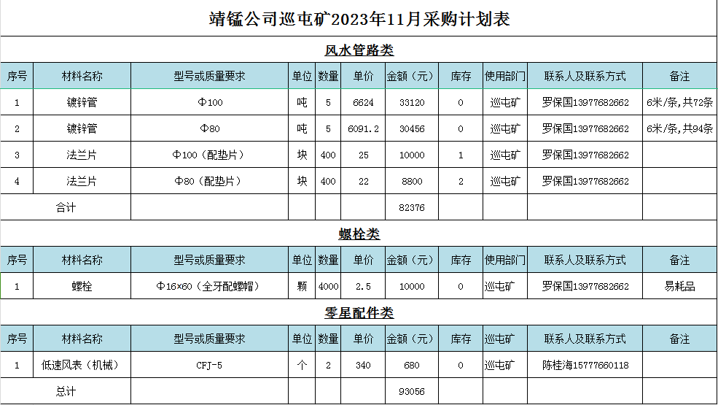

**六、交货**

6.1 交货期：合同签订之日起10日内全部到货。

6.2 交货地点：靖西市湖润镇巡屯矿。

6.3 交货方式：由供方全部配送到需方施工现场，含运输，并根据本技术条件规定的标准进行验收，验收合格后交货。

**七、****违约责任**

产品必须满足协议中规定的要求，否则每项罚款按照合同条款执行扣罚，且在甲方规定的时间内由乙方自费解决所发生的问题。

**八、质保期**

本产品保质期为一年，从到货验收合格之日算起。质保期内产品出现问题、损坏或性能无法满足安全使用要求的，由乙方负责免费更换，产品维修、人工、更换等全部费用由乙方负责。